**รูปภาพกิจกรรม**

**ผู้บริหารร่วมประชุมการป้องกันผลประโยชน์ทับซ้อน**

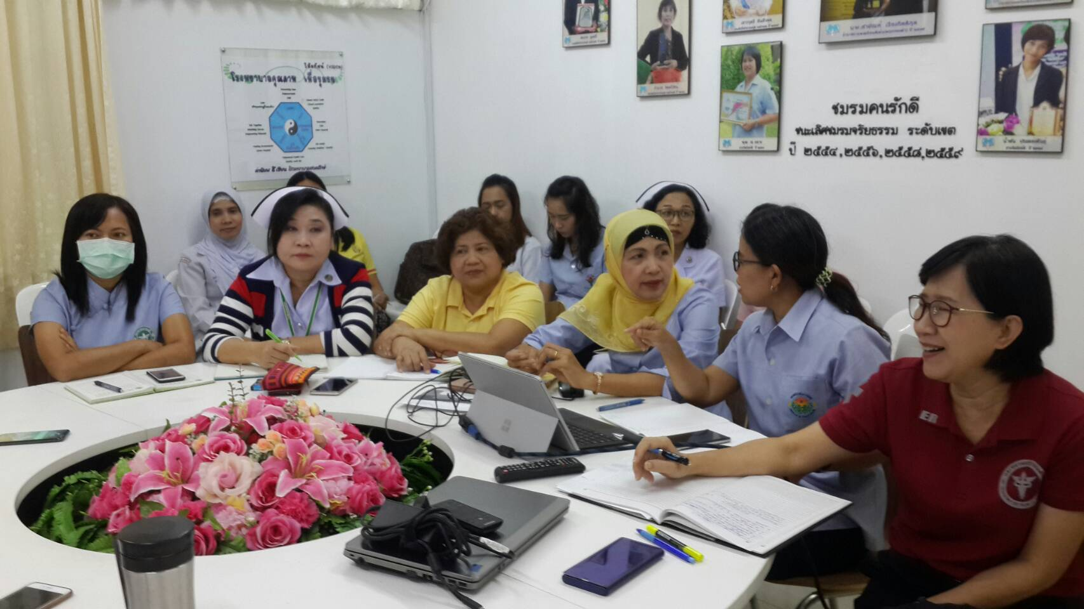

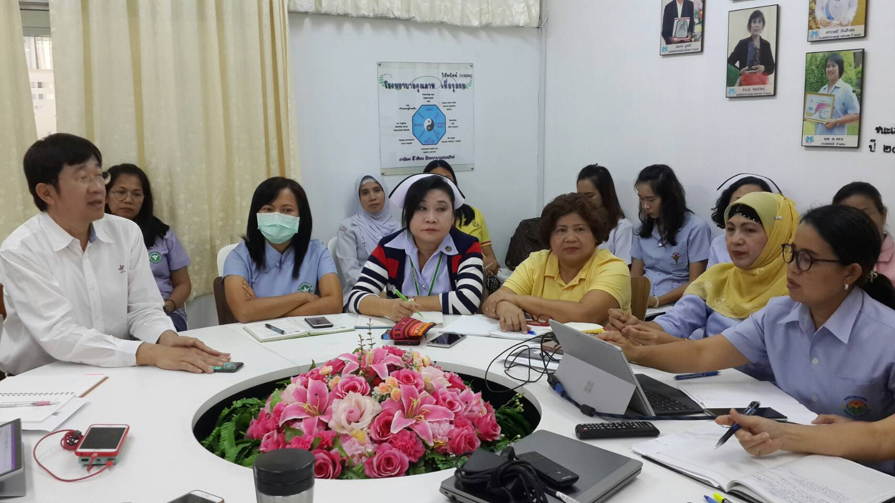

**ผู้บริหารร่วมแสดงสัญญลักษณ์**

